Bedienungsanleitung EEHBV

EEHB ist eine Webapplikation, die der Nutzer im Browser ausführen kann. Jede aktuelle Browser-Version mit eingeschalteter JavaScript-Unterstützung sollte dafür geeignet sein. Für die Installation befolgen Sie bitte die im beiliegenden Dokument Installation.pdf beschriebenen Schritte und rufen Sie danach die URL im Browser auf.

Inhalt

Anwendungsbereich 2

Benutzertypen 3

Ansichten 3

Komponenten 3

Materialeigenschaften 4

Problemklassen 5

Historie 5

Glossar 5

Nutzerverwaltung 5

Anwendungsfälle 6

Optimierungsanfrage 6

Betrachten von bereits ausgeführten Optimierungsanfragen 7

Anlegen/Bearbeiten/Importieren von Komponentendaten 7

Anlegen von Komponententypen 8

Anlegen/Bearbeiten von Materialeigenschaften 8

Anlegen/Bearbeiten von Glossareinträgen 8

Anlegen/Bearbeiten von Nutzern 8

Definition neuer Problemklassen 8

Vorgehensrahmenmodell 9

# Anwendungsbereich

Die Software soll für die Konstruktion von Sondermaschinen eine auf den konkreten Anwendungsbedarf des Nutzers zugeschnittene Konstellation von Maschinenkomponenten auswählen, die auf einen möglichst energie-effizienten Betrieb optimiert ist. Der Auswahlprozess stellt sicher, dass vom Nutzer vorgegebene Rahmenbedingungen erfüllt werden. Die möglichen Komponenten werden aus einer integrierten Datenbank ausgewählt, die vom Nutzer der Software beliebig um neue Komponententypen und Einträge erweiterbar ist.

Um diesen Auswahlprozess für einen bestimmten Typ von Sondermaschinen durchführen zu können, muss von einem Fachanwender für den Maschinentyp zunächst ein Energie-Leistungs-Modell für die beteiligten Prozesse und Komponenten angelegt und in der Software hinterlegt werden. Ein Vorgehensmodell für die Erzeugung der notwendigen Modelle wird im Kapitel

Vorgehensrahmenmodell beschrieben, die konkrete menügestützte Eingabe des Modells in die Software in Abschnitt Definition neuer Problemklassen. Da Sondermaschinen oft in verschiedenen Bauformen vorkommen können, unterstützt das System die Anlage von Varianten zu einem Maschinentyp. Über diese Varianten lässt sich zum Beispiel abbilden, ob bestimmte Aggregate optional oder in unterschiedlichen technischen Umsetzungen ausführbar sind.

Für hinterlegte Maschinentypen können Auslegungsanfragen menügeführt durchgeführt werden (Abschnitt Optimierungsanfrage), wobei jeweils spezifische Nutzprofile und Randbedingungen angegeben werden müssen.

Da für bestimmte Prozesse die Prozessleistungen von Eigenschaften zu bearbeitender Werkstoffe abhängt, gibt es in der Software auch die Möglichkeit, diese Eigenschaften für bestimmte Materialien in der integrierten Datenbank zu hinterlegen und dann bei einer Auslegungsanfrage auf die eingetragenen Werte zuzugreifen.

Darüber hinaus können die Anwender bereits gestellte Anfragen wieder einsehen und in einem Glossar selber eine erweiterbare Dokumentation zu den eigenen Anwendungszwecken pflegen.

# Benutzertypen

Die Anwendung unterscheidet zwischen vier Typen von Anwendern:

* Gäste
* Datenberechtigte (Benutzerrolle data)
* Problemklassenberechtigte (Benutzerrolle opt)
* Administratoren (Benutzerrolle admin)

Die weiter unten Stehenden in dieser Liste haben dabei jeweils die Rechte der Vorgänger sowie zusätzliche weitere.

**Gäste** können sich ohne Anmeldung alle Haupt-Bereiche der Anwendung (bis auf die Nutzerverwaltung) anschauen und können Optimierungsanfragen stellen.

**Datenberechtigte** können Komponenten, Materialeinträge sowie Glossareinträge anlegen, ändern und löschen.

**Problemklassenberechtigte** können neue Komponenten- und Materialeigenschaftstypen und neue Problemklassen anlegen.

**Administratoren** können Benutzer verwalten.

Benutzer können sich über das Nutzer-Symbol rechts in der horizontalen Menüleiste am oberen Fensterrand anmelden und auch wieder abmelden.

# Ansichten

Bis auf die Nutzerverwaltung sind alle Hauptansichten für alle Anwendertypen inklusive Gästen sichtbar. Sollte die vertikale Menüleiste am linken Fensterrand nicht sichtbar sein, können sie diese über durch einen Klick auf das Symbol mit den drei Balken links in der horizontalen Menüleiste am oberen Fensterrand einblenden. Gegebenenfalls empfiehlt es sich, diese Leiste nach Anwahl der gewünschten Hauptansicht über das gleiche Symbol wieder auszublenden.

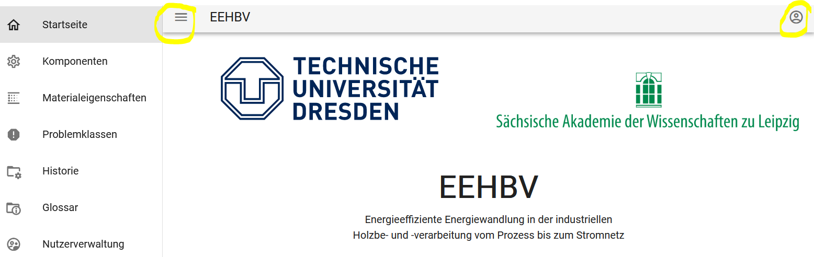

Abbildung : Startbildschirm mit vertikaler Menüleiste links, Button für die Ein-/Ausblendung der Menüleiste (oben mittig, gelb markiert), und Anmeldebutton (oben rechts).

## Komponenten

In der Hauptansicht für Komponenten sind alle hinterlegten Komponententypen sichtbar und anwählbar.

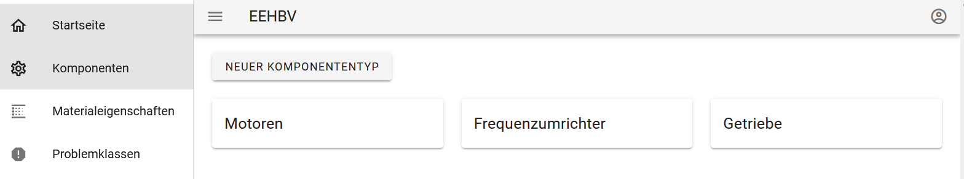

Abbildung : Hauptansicht Komponenten, Übersicht von Komponententypen

Die Funktion zum Anlegen neuer Komponententypen ist nur ab der Rolle opt verfügbar. Nutzer ab der Rolle data können in der Detailansicht eines Komponententyps neue Einträge einfügen, sowie über CSV-Dateien importieren und bestehende verändern und löschen. Sowohl für manuelle Einträge als auch beim Dateiimport müssen für alle Spalten Werte angegeben werden.

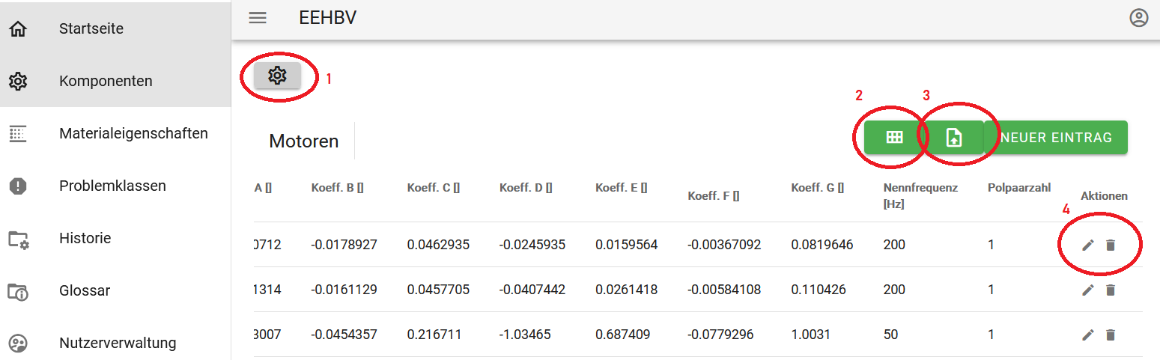

Abbildung : Tabellendarstellung eingetragener Motor-Daten - die rot markierten Buttons navigieren zu folgenden Funktionen: 1: zurück zur Komponententypenüebrsicht; 2: Anzeige der Datenbankspalten (notwendig für Dateiimport), 3: Datei-Upload; 4: Bearbeiten und Löschen von tabelleneinträgen

Beim Dateiimport über eine CSV-Datei muss die zu importierende Datei mit kommaseparierten Spalten formatiert sein. Als Dezimaltrennzeichen sind Kommata zu nutzen. Die Datei muss in der ersten Zeile die Spaltennamen der entsprechenden Datenbanktabelle enthalten. Diese Spaltennamen können in der Tabellenansicht der Komponentendaten über den Button mit dem Tabellensymbol im Kopf der Tabelle angezeigt werden. Die zu importierende Datei muss alle Spalten (in beliebiger Reihenfolge) enthalten.

## Materialeigenschaften

In der Ansicht werden verschiedene Typen von Materialeigenschaften dargestellt und verwaltet. Der Typ der anzuzeigenden Materialeigenschaften kann über ein Dropdown-Menü ausgewählt werden. Ab der Nutzerrolle data können über den +-Button direkt daneben neue Typen von Materialeigenschaften angelegt werden, über den Button „NEUER EINTRAG“ oben rechts für den ausgewählten Typ neue Einträge für spezifische Materialien.

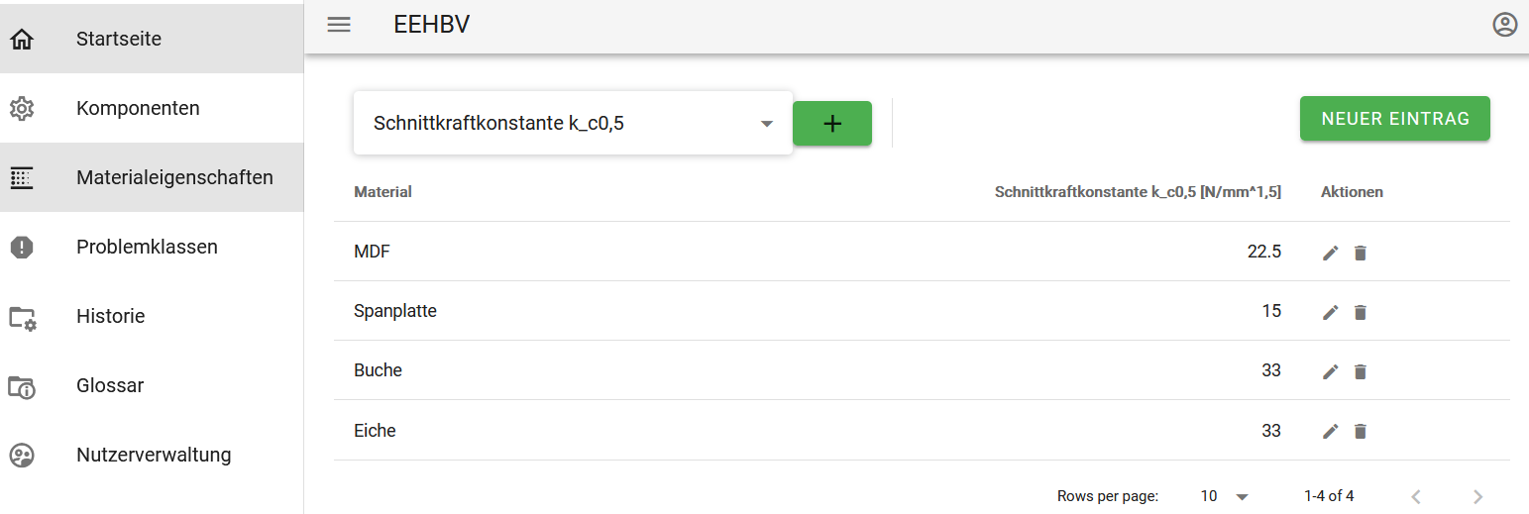

Abbildung : Ansicht zur Verwaltung von Materialeigenschaften

## Problemklassen

## Historie

## Glossar

## Nutzerverwaltung

Normale angemeldete Benutzer können in der Nutzerverwaltung ihr Passwort ändern. Administratoren können zusätzlich neue Nutzer anlegen, löschen oder ihre Rolle und Passwort ändern.

# Anwendungsfälle

## Optimierungsanfrage

Der Hauptanwendungszweck der Software besteht darin, konkrete Optimierungsanfragen für einen Maschinentyp an das System zu stellen.

Dazu wählen Sie in der Hauptansicht Problemklassen den entsprechenden Maschinentyp aus und betätigen den Button „Optimierung definieren“. Die Ansicht wechselt in schrittweise auszufüllende Formulare, in denen zunächst die gewünschten Parameter für den Anwendungsfall, danach – falls im hinterlegten Maschinenmodell vorhanden – zu berücksichtigende Varianten, eventuelle Nebenanforderungen an den Prozess, sowie schließlich einige Angaben zur gewünschten Ergebnisberechnung und -darstellung eingetragen werden müssen.

Im ersten Schritt werden generelle Parameter abgefragt, die im Betrieb der Maschine nicht mehr verändert werden können.

Im zweiten Schritt können mehrere Nutzungsprofile angegeben werden, mit denen die Maschine betrieben werden soll. Konkret ist dies zur Leistungsbetrachtung beim Produzieren unterschiedlicher Bauteile notwendig, da sich die Prozessleistungen und Wärmeverluste in Abhängigkeit von der konkreten Auslastung unterscheiden. Für die Optimierung ist wesentlich, dass eine Abschätzung darüber getroffen werden kann, in welchem Umfang das konkrete Profil genutzt wird (anzugeben in Stunden pro Jahr). Wichtig ist auch, dass Nutzungsprofile berücksichtigt werden, die vielleicht recht selten zum Einsatz kommen sollen, aber z. B. durch besondere Werkstückeigenschaften hohe Lastanforderungen an die Maschine stellen werden. Dies ist notwendig, damit auch für diese Anwendungsfälle ausreichend leistungsstarke Komponenten bei der Auswahl berücksichtigt werden. Neben der Nutzungsdauer sind in den Profilen Parameter einzugeben, die von den Werkstücken oder Werkstoffen abhängig sind oder bestimmte Betriebsmodi der Maschine oder Eigenschaften von wechselbaren Werkzeugen beschreiben.

Sind für den Maschinentyp mehrere Varianten hinterlegt, ist im nächsten Schritt auszuwählen, welche Varianten für die Optimierung berücksichtigt werden sollen. Die (bis zu vier) ausgewählten Varianten werden bei der Optimierung unabhängig voneinander betrachtet und im Ergebnis zum Vergleich nebeneinander dargestellt. Grundsätzlich steht eine Auswahl über eine Pickliste zur Verfügung. Alternativ kann die Auswahl über eine Abfolge von Fragen getroffen werden, die die benötigten Prozessschritte oder technische Umsetzung berücksichtigen. Die Variantenauswahl wird sich daran orientieren, ob für alle geplanten Nutzungsfälle der Maschine bestimmte Teilprozesse notwendig sind oder entfallen können. Berücksichtigen die Varianten verschiedene technische Umsetzungen von Teilprozessen, kann es sein, dass bestimmte Varianten in der Ausführung durch die zu verwendenden Komponenten grundsätzlich teurer sein werden. Hier wird sich die Wahl der zu betrachtenden Varianten zusätzlich am zur Verfügung stehenden Budget orientieren.

Getrennt für die ausgewählten Varianten können im nächsten Schritte jeweils weitere Einschränkungen an die auszuwählenden Komponenten eingetragen werden, die sich nicht bereits durch die Anforderungsprofile ergeben. Eine Einschränkung kann zum Beispiel sein, dass die Summe der Preise aller ausgewählten Komponenten einen bestimmten Wert nicht übersteigt. Die Einschränkungen müssen in Form von Ungleichungen angegeben werden. Für die Eingabe steht hier ein Editor bereit, der die zur Verfügung stehenden Prozessparameter und Komponenteneigenschaften sowie erlaubte Operatoren und Funktionen bereitstellt, die in diese Ungleichungen eingehen können. Zu beachten ist, dass die Gleichungen nur in einseitiger Form angegeben werden können, die andere Seite also immer zu 0 hin aufgelöst sein muss. Eine Konsistenzüberprüfung der Einheiten in den angegebenen Gleichungen findet bei der Eingabe nicht statt. Darauf muss der Anwender selber achten.

Im letzten Schritt ist anzugeben, wie viele Ergebnisse die Optimierung zurückliefern soll. Es werden jeweils die Konstellationen von Komponenten zurückgeliefert, die für die angegebenen Nutzungsprofile für geringsten Energieverbrauch sorgen. An dieser Stelle kann auch angegeben werden, ob eine Kostenbetrachtung durchgeführt werden soll und die Optimierung unter Berücksichtigung von Energiekosten und Anschaffungskosten durchgeführt. Dafür müssen aber die Preise der in der Datenbank hinterlegten Komponenten mit aktuellen Daten gepflegt sein und zusätzlich der zu erwartende Energiepreis pro kWh und ungefähre Zusatzkosten beim Bau der Maschine (jenseits der verwendeten Komponenten) angegeben werden.

Nach Absenden der der Optimierungsanfrage dauert es einige Sekunden bis Minuten, bis das Ergebnis im Browser angezeigt wird. Die Dauer hängt wesentlich von der Anzahl der in der Datenbank hinterlegten Komponenten ab, da diese auf das energieoptimale Ergebnis hin verglichen werden müssen. Bis die Anzeige vorliegt, wird auf der Seite unter der Zusammenfassung der Anfrage ein Ladesymbol angezeigt.

In der Ergebnisübersicht wird untereinander die zuvor ausgewählte Anzahl an Vorschlägen der Komponentenkonstellationen mit ihren Jahresenergieverbräuchen aufgelistet. Dabei ist der energieoptimale Vorschlag ganz oben aufgeführt. Wurden mehrere Varianten zum Vergleich ausgewählt, stehen jeweils die Vorschläge der Varianten in ihrer Rangfolge nach Energieeffizienz nebeneinander. Details zu den Komponenten und den Einzelverbräuchen können durch Aufklappen der jeweiligen Zeile über das Pfeilsymbol angezeigt werden.

Wurden mehrere Nutzungsprofile für die Optimierung angegeben, befindet sich unter der Übersicht eine tabellarische Darstellung der Teilverbräuche für alle Profile.

Darunter befindet sich noch eine graphische Darstellung der Einzelverbräuche nach Komponenten (aber für alle Nutzungsprofile gemeinsam auf das Jahr betrachtet, wie in der oberen Übersichtsdarstellung) als Sankey-Diagramm. Die Dicke der einzelnen Stränge ist in dieser Darstellung proportional zum entsprechenden Verbrauch des Aggregats bzw. Teilprozesses.

Durch Anklicken einer Vorschlag-Zeile bzw. auch Variante kann ausgewählt werden, für welchen konkreten Komponentenvorschlag die Tabelle und das Sankey-Diagramm angezeigt werden sollen.

## Betrachten von bereits ausgeführten Optimierungsanfragen

## Anlegen/Bearbeiten/Importieren von Komponentendaten

Die für Nutzer ab der Nutzerrolle data verfügbare Funktion zum Anlegen neuer Komponenteneinträge (NEUER EINTRAG) befindet sich über der Übersichtstabelle auf der jeweiligen Komponentenansicht.

Einzelne bestehende Einträge können über die Stift- und Mülleimer-Symbole in der letzten Spalte (Aktionen) der Tabelle geändert bzw. gelöscht werden. Vor dem Löschen findet eine Sicherheitsabfrage statt.

Über das Datei-Symbol neben der Funktion zum Anlegen neuer Einträge können auch mehrere Einträge gleichzeitig als Excel- oder CSV-Datei importiert werden. In der Datei muss die erste Zeile als Spaltenköpfe die Namen der **Datenbank**spalten des Komponententyps enthalten. Diese können über einen Klick auf das Tabellensymbol über der Tabelle (links neben Import) angezeigt werden. In CSV-Dateien müssen die Spalteneinträge durch Kommata separiert sein und Dezimalstellen müssen durch einen Punkt angegeben werden.

## Anlegen von Komponententypen

Tabellenname: Konvention component_typeinenglishplural, API-Name: englishplural

## Anlegen/Bearbeiten von Materialeigenschaften

## Anlegen/Bearbeiten von Glossareinträgen

## Anlegen/Bearbeiten von Nutzern

## Definition neuer Problemklassen

Vor der Anlage neuer Problemklassen sollten Sie sich eingehend mit dem Vorgehensrahmenmodell beschäftigt und Ihr Problem ausreichend analysiert haben. Auch sollte die Anlage der für Ihre Problemklasse notwendigen Komponententypen und Materialeigenschaftstypen vor der eigentlichen Problemdefinition erfolgen.

# Vorgehensrahmenmodell